2017年12月14日 星期四 阴转小雨 3～6℃

益阳大通湖200MWp渔光互补发电项目

一期100MWp渔光互补发电项目情况说明：

* 25区：64塘组件安装8人，桩帽防腐2人；

68、69塘支架安装15人；

* 27区：96、97、98塘支架安装24人。

一期现场施工人员共49人。

照片如下：

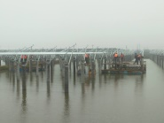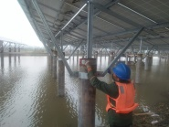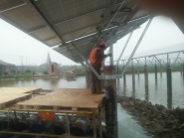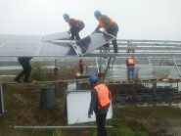 ：

二期100MWp渔光互补发电项目情况说明：

**一**：二期检查电气，23、24、25、26、27、28等阵区。

**综合存在问题：**

1：23区箱变、逆变不清洁，封堵有漏项处。

2：24、25、26区设备外层门未安装接地线；高压接地螺栓没有平垫弹垫，且防腐只做一次；

设备内不清洁有泥土杂物、封堵不到位有漏洞。

二：施工情况：

* 61区组件安装10人，立柱焊接2人；
* 24区组件整改4人；
* 27区组件整改3人；
* 30区基础管桩打桩，钩机1台、桩机1台，测量3人；
* 31区立柱焊接4人。

二期现场施工人员共28人。

施工照片如下：

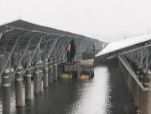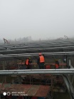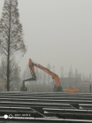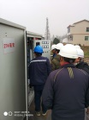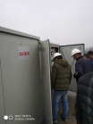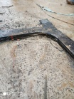

现场人员：刘忠杰、仵升靓、董军旗、张海龙。